Nach Eingabe des Passwortes

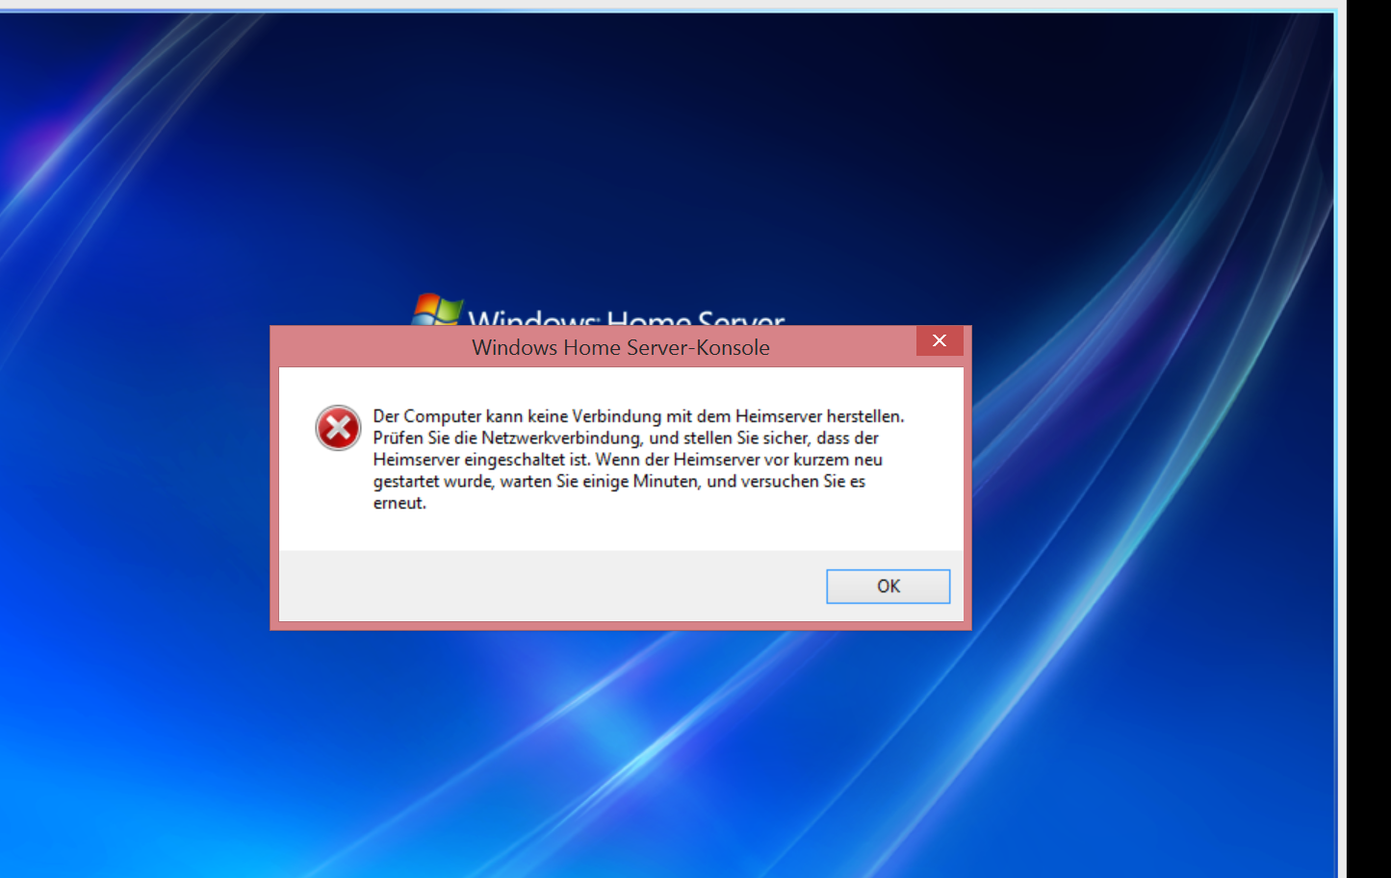

Nach Rechtsklick auf grünes Icon Freigegebene Ordner



